一、向上级医院转诊及接收上级医院向本院转诊的服务内容：
机构：山亭区人民医院建立双向转诊关系。
双向转诊制度及工作流程：
为了给患者提供方便、快捷、优质, 连续性的医疗服务,进一步加强我院与上、下级医院之间的联系,逐步形成一个有序的转诊网络,特制定本制度。
一、高度重视双向转诊工作,对于只需进行后续治疗、疾病监测、康复指导,护理等服务的患者,医院应结合患者意愿, 宣传、鼓励、动员患者转入相应的乡镇卫生院或社区卫生服务中心,由下级医院完成后续康复治疗。
二、建立健全组织领导体系,加强双向转诊管理,将其作为工作的重点任务之一。医院成立双向转诊领导小组,院长为组长, 业务副院长为副组长, 各临床科室科主任为成员。
三、双向转诊协议医院双方要保持通讯畅通,遇危、急病人和大批伤员时直接沟通,建立急救绿色通道。
四、山亭区人民医院负责接收各乡镇卫生院、各村卫生室转诊的患者,上级医院转回的病情稳定患者,使转诊患者得到及时、有效的诊治。如遇急重症患者,根据病情,协议医院拨打我院急诊科急救电话或将病人转入我院急诊科, 急诊科任何医务人员不得延误及推委病人,要保证及时、有效的抢救治疗。
五、根据患者病情需要, 病房科主任或诊疗组长认定确需要转出的病人, 需与上级医院或下级医院做好联系, 保证病人在转出过程中病人的安全。
六、转诊程序
(一) 转入病人:接转诊病人后,实行优先就诊、检查、交费、取药;需住院者优先安排。
(二) 转出病人 :根据病情, 需要转到上级医院进一步治疗的患者, 在征得科室主任同意、患者及家属同意后,科室医生进行登记、向医务科报告, 联系好上级医院, 医护人员要护送患者转院, 确保患者安全转入上级医院, 并做好病情交接工作。符合下转条件者在征得科室主任同意、患者及家属同意后,由科室医生进行登记、填写转诊病情介绍单,并联系好下级医院。由患者家属附带相关诊疗资料,将患者转送至下级医院。
七、双向转诊需具备的条件
(一) 转上级医院条件(除急诊抢救外)
1. 由于我院治疗条件有限, 不能实施有效救治, 且转运途中风险相对较小的患者;
2. 多次诊断不明确或治疗无效的病例, 疑难复杂病例;
3. 甲、乙、丙类传染病及其他需要住院治疗的新发传染病人;
4. 疾病诊治超出我院核准诊疗登记科目的病例, 因技术、设备限制或其他原因。
八、转诊流程如下图
双向转诊流程图
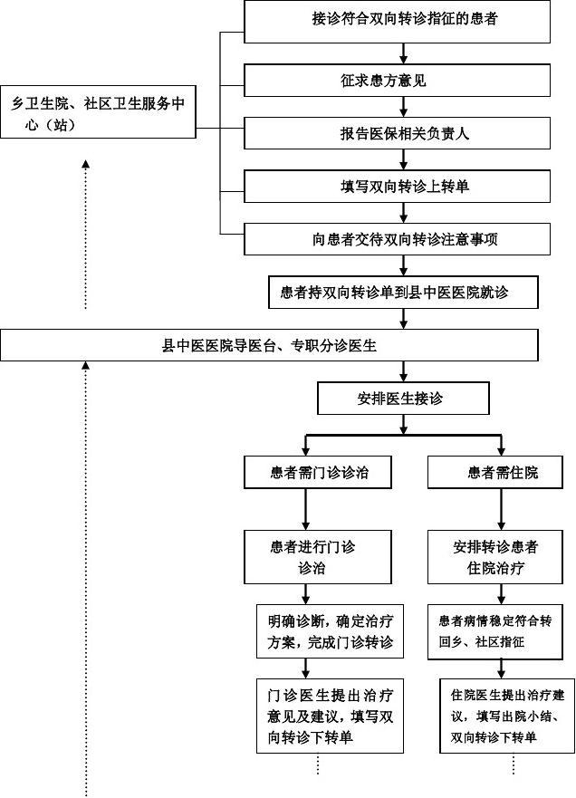实线表示上转过程;虚线表示下转过程。
九、转诊预约专线电话0632-8811801 。

一、医联体合作机构：山亭区人民医院
二、服务内容：
1、对口支援。根据卫生院需求对其相关专业进行对口帮扶，定期派遣具备中级以上专业技术职称的人员到基层服务，通过座诊、会诊、组织开展查房、手术示教、病例讨论、专题讲座适宜技术指导等方式，最大限度在基层解决患病贫困人口的救治工作，提高医联体分院技术人员的业务水平和综合素质；提高卫生院开展常见病、多发病的诊疗服务能力。
2、双向转诊。通过远程诊疗和专家现场会诊等手段为卫生院疑难危重患者诊治提供技术支持；按照“首诊在基层、分级诊疗、康复回基层”的基本原则，医联体内实行双向转诊制度；为卫生院上转的疑难危重患者诊治提供转诊绿色通道；对恢复良好、适合回基层康复治疗的患者优先下转至卫生院相应科室。
3、资源共享。负责卫生院的检验、影像、病理等技术指导工作，并对检验、影像工作进行指导和监管；承担卫生院未开展的检查项目，并逐步为卫生院开通便捷的服务终端；对较高端已开展的检查项目向卫生院进行公示，逐步在医联体范围内推行检验结果互认。
三、服务流程
（一）转入病人：接转诊病人后，在急诊科进行转诊登记，实行优先就诊、检查、交费、取药；需住院者优先安排。 （二）转出病人：根据病情，需要转到上级医院进一步治疗的患者，在征得科室主任同意、患者及家属同意后，科室医生进行登记、填写转诊病情介绍单，联系好上级医院，医护人员要护送患者转院，确保患者安全转入山亭区人民医院，并做好病情交接工作。符合下转条件者在征得科室主任同意、患者及家属同意后，由科室医生进行登记、填写转诊病情介绍单，并联系好我院。由患者家属附带相关诊疗资料，将患者转送回我院。
四、专家介绍及联系方式
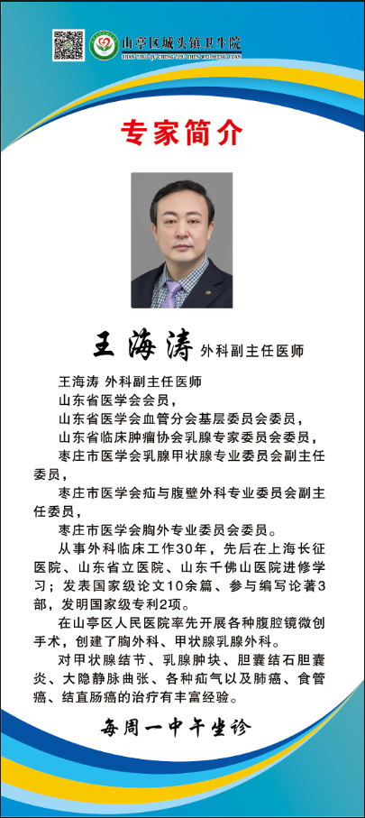
联系方式：0632-8711103

